Charakterizujte funkciu zmyslovej sústavy, význam pojmu receptor, ich delenie a lokalizáciu. Vymenujte zmysly a zmyslové orgány človeka. V ktorej skupine organizmov sa stretávame s pojmom bočná čiara, magnetický zmysel, echolokácia, Jacobsonov orgán?
Zmyslová sústava
F-CIA: príjem informácií z prostredia prostredníctvom zmyslových orgánov
RECEPTORY = senzitívne zakončenia nervov, rozmiestnené po celom tele, ktoré prijímajú špecifické podnety

Delenie receptorov:
1.EXTERORECEPTORY – príjmajú podnety z vonkajšieho prostredia,
pr. receptory chladu= KRAUSEHO telieska,
receptory tepla = RUFFINIHO TELIESKA,
receptory tlaku = VATER-PACINIHO telieska
Meissnerove telieska – reagujú na jemný dotyk a tlak (posúdenie hladkosti a drsnosti predmetov)

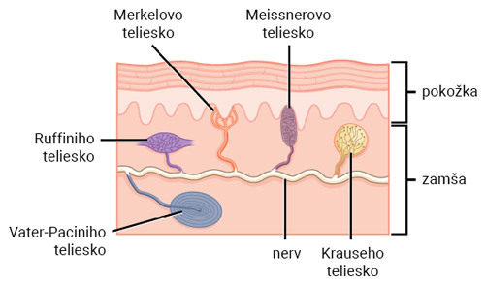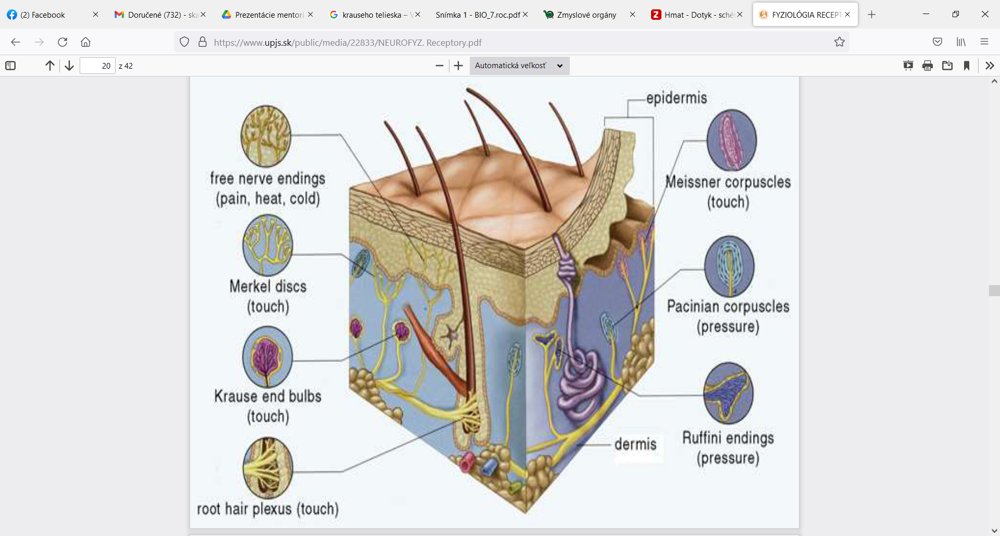

- PROPRIORECEPTORY- informujú o polohe tela (sú v svaloch a šľachách)
- INTERORECEPTORY – informujú o vnútornom prostredí (v orgánoch, bolesť žalúdka...)

Základné zmysly človeka:_____________________________________________________________

Zmysel: | zrak | chuť | čuch | hmat | sluch
ZMYSLOVÝ ORGÁN: |  | JAZYK+  MäKKÉ PODNEBIE |  | KOŽA
Vlastné zmyslové bunky | tyčinky+  čapíky | chuťové poháriky a v nich chuťové bunky | čuchové bunky (podnetom – rozpustené látky v sekréte čuch.sliznice) | receptory v zamši kože  rec.chladu= Krauseho telieska,  receptory tepla = RUFFINIHO TELIESKA,  receptory tlaku = VATER-PACINIHO telieska | Cortiho orgán – vláskové bunky, ktoré prenášajú zvuk do mozgu

bočná čiara – systém kanálikov, po boku tela, u vodných organizmov, u _______, drsnokožcov a ____________obojživelníkov =__________________, informuje o vlnení, prúdení a fyzik. vlastnostiach vody,
magnetický zmysel – orientačný zmysel u vtákov, dané geneticky, dôležitý pri sťahovaní, vedia kam odletieť a kam sa vrátiť, orientujú sa podľa polohy Slnka a magnet. poľa Zeme
echolokácia –vysielanie ultrazvuku, (pr.netopiere, žraloky), zvuk sa odráža od prekážok, podľa rýchlosti odrazenia zvuku, vedia predpokladať ich vzdialenosť
Jacobsonov orgán =vomeronazálny orgán, u obojživelníkov a hadov, v podnebí majú dierky, rozoklaný jazyk do nich vkladajú, analyzujú tak molekuly vzduchu - ,,ochutnávajú ho“
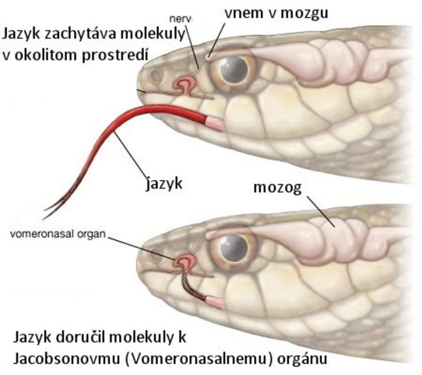
1.ČUCH
- reaguje na prchavé látky rozptýlené vo vzduchu
- sídlo čuchu- čuchová oblasť sliznice nosovej dutiny – jej horná / dolná časť _____________________
- receptor čuchu – čuchové bunky – tyčinkovité bunky s vláskami vybiehajú ako tenké čuchové vlákna do čuchovej kosti až do čuchového nervu v lebke
- !!! látky sa najprv rozpustia v sekréte čuchovej sliznice až tak dráždia čuchové bunky
- základné pachy: kvetinový, ovocný, živočíšny, hnilobný, korenistý, spáleninový
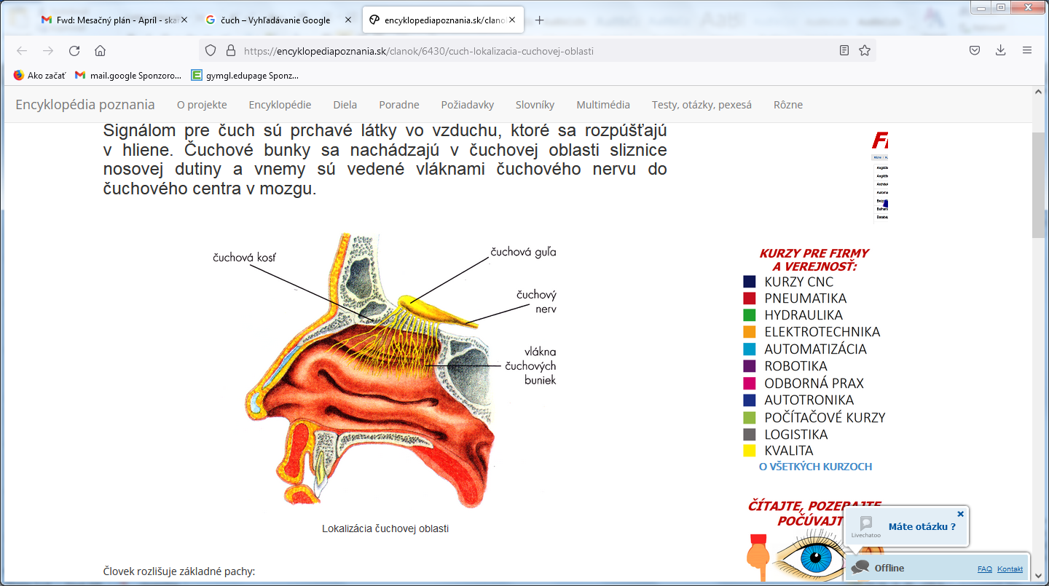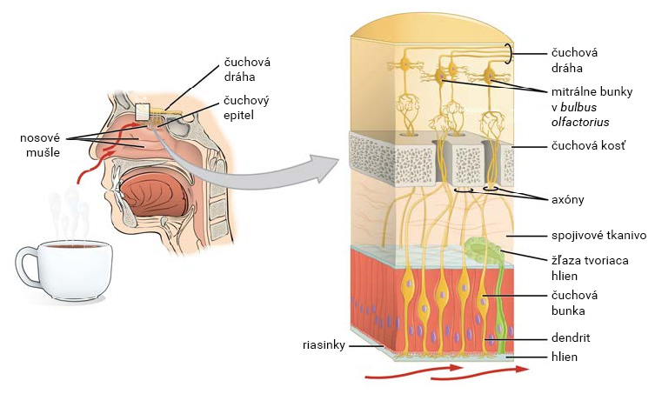
2.CHUŤ
Sídlo chuťových receptorov – jazyk, sliznica mäkkého podnebia a hltana
Receptory – chuťové bunky uložené v chuťových pohárikoch
- podnetom sú rozpustené látky vo vode alebo slinách
- rozlišujeme 4 chute:
